Sistem Infrormasi Pendaftaran Pasien Berbasis WEB di Puskesmas Taratara Kota Tomohon
Riylokheni Hotman Loho*¹, Jantje D. Prang², Mahardika I. Takaendengan³
²Program Studi Sistem Informasi, Jurusan Matematika, FMIPA, UNSRAT
e-mail: *¹riylokheni19@gmail.com, ²jantjeprang@gmail.com, ³mahardika@unsrat.ac.id

A R T I C L E I N F O |  | ABSTRAKSI
History of the article:  Received July 1, 2023  Revised July 21, 2023  Accepted July 28, 2023 |  | The patient registration process in the current era of technological development is increasingly sophisticated and makes it easier for the public to apply it. Taratara Health Center in its application of patient registration is still done manually. For this reason, with existing technological developments, patient registration can be carried out online through a website-based patient registration system. The purpose of making this website-based patient registration is to make it easier for patients to register, so they don't have to wait at the puskesmas for a long time. The system was built and developed using the waterfall development method which was carried out in stages starting from analysis, design, coding, testing and implementation. The results of this online patient registration information system study have an effect on patient waiting time at the Taratara Health Center.  Keywords: Information System, Puskesmas, website, CodeIgniter
Keywords:
3 to 5
Keywords

Correspondece:
Riylokheni Hotman Loho
E-mail: riylokheni19@gmail.com

PENDAHULUAN
Pada era teknologi saat ini, masyarakat dominan memakai barang elektronik untuk mengerjakan berbagai tugas pekerjaan secara digital, yang perkembangannya memudahkan pengguna untuk menerima informasi yang dibutuhkan dengan cepat [1], dimana era saat ini yang begitu cepat teknologi telah mencakup berbagai bidang baik pemerintah ataupun swasta, seperti pendidikan, hiburan, komunikasi, ekonomi, kesehatan, bahkan bidang lainnya, dan salah satu dalam penggunaannya di bidang kesehatan adalah system pendaftaran pasien secara online.
Puskesmas adalah salah satu fasilitas pelayanan kesehatan (Faskes). Fasilitas Pelayanan Kesehatan adalah suatu tempat yang digunakan untuk menyelenggarakan upaya pelayanan kesehatan, baik promotif, preventif, kuratif maupun rehabilitatif yang dilakukan oleh pemerintah, pemerintah daerah dan/atau masyarakat [2]. Puskesmas mempunyai tugas melaksanakan kebijakan kesehatan untuk mencapai tujuan pembangunan kesehatan di wilayah kerjanya. Badan Pusat Statistik (BPS) mencatat, jumlah puskesmas di Indonesia sebanyak 10.347 unit pada 2022. Jumlah tersebut naik 0,80% atau bertambah 82 unit dari tahun 2021 sebanyak 10.292 unit. Secara rinci, puskesmas yang memiliki layanan rawat inap tercatat sebanyak 4.302 unit. Sedangkan, puskesmas yang tidak punya rawat inap sebanyak 6.072 unit. Ini menunjukan upaya peningkatan pemenuhan akses terhadap pelayanan kesehatan primer. Pasalnya, puskesmas merupakan fasilitas kesehatan yang berada di tingkat pertama. Puskesmas juga mengutamakan upaya promotif dan preventif.
Puskesmas Taratara yang merupakan salah satu pusat pelayanan kesehatan di Kecamatan Tomohon Barat merupakan salah satu instansi kesehatan yang sedang dalam tahap perkembangan. Dari hasil observasi yang dilakukan peneliti, diketahui dari awal beroperasi, puskesmas ini terus melakukan pendaftaran pasien secara manual atau pendaftaran secara langsung di puskesmas, sehingga pasien yang melakukan pendaftaran menjadi banyak dan mengakibatkan penumpukan pasien, dimana mengakibatkan waktu tunggu pasien menjadai lama. Maka berkaitan dengan hal tersebut, pengolahan data pasien diupayakan dapat dioperasikan dengan menggunakan perangkat komputer melalui aplikasi berbasis website. Penggunana komputer berfungsi untuk mempermudah pasien dalam melakukan pendaftaran dan dengan memanfaatkan teknologi berbasis website, bisa diperkirakan pelayanan pendaftaran mulai dari antrian pasien, verifikasi data pasien, dan memanggil pasien untuk menuju ke poli bisa dilakukan dengan lebih muda dan cepat. Puskesmas sebagai pusat pelayanan kesehatan yang meliputi pelayanan kesehatan perorangan dan masyarakat diharapkan dapat memberikan pelayanan yang optimal bagi masyarakat.
Terdapat beberapa kajian penelitian tentang pendaftaran pasien yang telah dilakukan sebelumnya, misalnya Rancang Bangun Aplikasi Pendaftaran Pasien Online dan pemeriksaan Dokter di Klinik Pengoatan Berbasis Web, yang memudahkan pasien untuk melakukan pendaftaran pasien secara online dan pasien tidak harus datang dan mengantri dengan waktu yang cukup lama tetapi hanya dengan membuka website tersebut pasien dapat langsung mendaftar dan mendapat nomor antrian [3]. Berikut penelitian yang lainnya, dengan judul Perancangan dan Pembuatan Website Puskesmas Nogosari dengan Menggunakan Metode Waterfall yang berguna untuk mendaftarkan pasien secara online dan mendapatkan nomor antrian secara online [4].
Berdasarkan latar belakang yang telah dijelaskan di atas, diperlukan suatu sistem komputerisasi untuk mengatasi permasalahan yang ada di Puskesmas Taratara mengenai pendaftaran pasien. Penulis melakukan penelitian dengan judul “Sistem Informasi Pendaftaran Pasien Berbasis Web di Puskesmas Taratara Kota Tomohon”, yang bertujuan untuk membantu pasien dalam melakukan pendaftaran agar waktu tunggu pasien tidak terlalu lama sehinga proses pendaftaran menjadi lebih efisien.

metode penelitian
- Waktu dan Tempat Penelitian
Kegiatan penelitian ini dimulai bulan Juli 2022 dengan studi literatur mencari, memahami dan mempelajari beberapa jurnal, buku ataupun kajian ilmiah yang terkait dengan topik atau judul yang dibuat. Kemudian pengolahan data dilakukan di rumah dan di kampus.
- Data Penelitian
Data penelitian menggunakan data primer, yaitu hasil wawancara dengan Dinas Kesehatan Daerah Kota Tomohon UPTD Puskesmas Taratara yaitu staf pegawai pendaftaran yang ada di puskesmas, yang meliputi jumlah poli, dan jumlah pasien yang melakukan pendaftaran. Dalam pengumpulan data, ada beberapa metode yang digunakan untuk pengumpulan data selama dilakukannya penelitian, yaitu :
- Studi Literatur: Metode ini dilakukan dengan cara mencari, membaca, mempelajari, dan memahami berbagai buku, jurnal, skripsi, ataupun makalah ilmiah yang terkait dengan topik dari judul penelitian [5], [6].
- Observasi: Pada metode pengamatan ini akan dilakukan dengan cara peninjauan langsung [7] terhadap sumber permasalahan serta komunikasi langsung dengan pihak yang bersangkutan yang ada pada tempat dilakukan penelitian, yakni Puskesmas Taratara.
- Wawancara: Pada metode wawancara ini, penulis mewawancarai secara langsung intansi [8], [9] terkait terhadap masalah pendaftaran pasien dan untuk memperoleh data-data yang diperlukan dalam pembuatan system.
Adapun perangkat keras dan lunak yang digunakan dalam menunjang penelitian, diantaranya :
- Perangkat keras
- Laptop Toshiba dengan processor Intel® Core™ i3 CPU
- RAM 2GB
- Mouse & Keyboard
- Perangkat lunak
- Sistem Operasi Windows 7 Ultimate
- XAMPP (MySQL dan PHP server)
- Visual Studio Code
- Google Chrome
- Visio 2013
- Metode Pengembangan Sistem
Menunjang penyusunan penelitan ini, maka penulis menggunakan metode pengembangan perangkat lunak dan pengumpulan data-data yang dibutuhkan. Metode yang digunakan pada pengembangan perangkat lunak perancangan sistem pendaftaran pasien berbasis web menggunakan metode waterfall. Alasan menggunakan metode waterfall karena metode ini memiliki tahapan dan juga urutan dari metode yang dilakukan berurutan dan berkelanjutan seperti layaknya sebuah air terjun [10], [11].

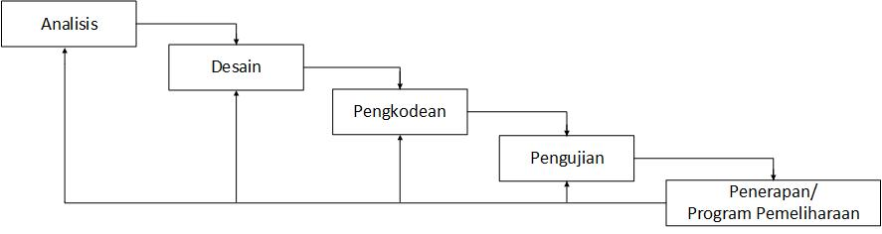
Gambar 1. Metode Waterfall
- Analisis
Pada tahap analisis bertujuan untuk menganalisis kebutuhan yang dibutuhkan dalam perancangan, baik berupa dokumen maupun sumber lain yang dapat membantu dalam menentukan solusi permasalahan yang ada dan memudahkan pengembanga sistem untuk mengetahui kebutuhan yang harus dipenuhi oleh program yang akan dibangun [12].
- Desain
Pada tahap desain perangkat lunak menggunakan permodelan dengan entity relationship digram, flowchart, usecase diagram, data flow diagram.
- Pengkodean
Pada tahap ini mulai membangun aplikasi sesuai dengan analisis kebutuhan dan desain diubah menjadi kode program agar dapat dimengerti oleh mesin (komputer).
- Pengujian
Pada tahap ini pengujian program dilakukan untuk mengetahui apakah program yang dibuat telah sesuai dengan desain dan fungsinya [13].
- Penerapan Program / Pemeliharaan
Pada proses pemeliharaan ini pengembangan sistem yang telah dirancang akan dilakukan perbaikan atas kesalahan pada program yang tidak terdeteksi pada tahapan-tahapan sebelumnya agar aplikasi dapat berjalan dengan baik [14], [15].

HASIL DAN PEMBAHASAN
- Analisis Kebutuhan
Tabel1. Analisis Kebutuhan
No. | Keterangan
1 | Menampilkan Nomor Urut Pendaftaran
2. | Menampilkan Jumlah Poli
3. | Menampilkan Waktu datang Pasien
4. | Menampilakn Informasi Tentang Puskesmas

- Flowchart Admin
Flowchart atau bagan alir adalah teknik analisis yang dipergunakan untuk mendeskripsikan. Flowchart adalah gambaran dalam bentuk diagram alir algoritma- algoritma dalam suatu program, yang menyatakan arah alur program tersebut. Flowchart digunakan untuk mempresentasikan maupun mendesain program.[4]
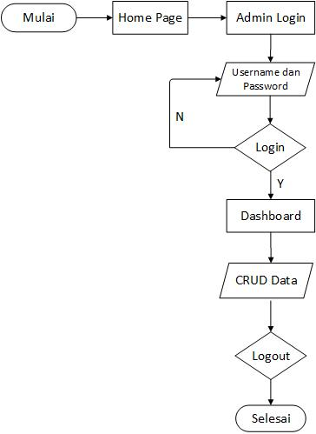
Gambar 2. Flowchart Admin
Gambar 2 merupakan flowchart dari admin, dimulai dari admin mengakses tampilan awal, kemudian admin harus melakukan login dengan memasukkan username dan password. Jika berhasil akan dilanjutkan ke halaman dashboard, dan jika login gagal akan kembali ke tampilan login. Selanjutnya admin bisa melakukan CRUD (creat, read, update dan delete) data di halaman ini. Kemudian jika sudah selesai admin bisa logout.
- Use Case Diagram
Use case diagram merupakan diagram yang bekerja dengan cara mendeskripsikan tipikal interaksi antara user (pengguna) sebuah sistem dengan suatu sistem tersendiri melalui sebuah cerita bagaimana sebuah sistem dipakai. Use case diagram terdiri dari sebuah aktor dan interaksi yang dilakukannya, aktor tersebut dapat berupa manusia, perangkat keras, sistem lain, ataupun yang berinteraksi dengan sistem[5].
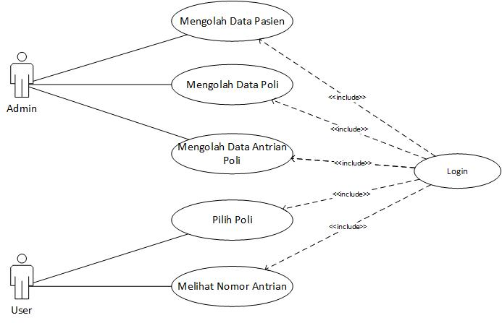
Gambar 3. Use Case Diagram

Gambar 3 merupakan use case diagram pada sistem yang dirancang. Dalam sistem ini terdapat dua aktor yaitu admin dan user. User memiliki fungsi untuk mengolah data pasien, mengola poli dan antrian poli. Sedangkan user dapat memilih poli . Selanjutnya user juga dapat melihat nomor antrian. Namun sebelum itu admin dan user harus melakukan login terlebih dahulu ke dalam sistem.
- Activity Diagram Admin
Activity diagram menggambarkan berbagai aliran aktivitas dalam sistem yang sedang di rancang, bagaimana masing-masing aliran berawal, decision yang mungkin terjadi dan bagaimana mereka berakhir. Activity diagram juga dapat menggambarkan proses pararel yang mungkin terjadi pada beberapa eksekusi.[5]
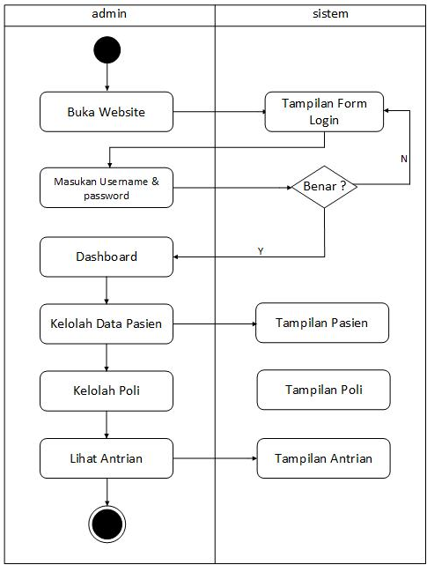
Gambar 4. Activity Diagram Admin

Gambar 4 merupakan activity diagram admin. Untuk masuk ke dalam sistem, dimulai dari admin membuka website dan seteleh itu tampil form login dimana admin harus memasukan username dan password, kemudian akan di validasi. Jika data yang dimasukan tidak sesuai, maka akan kembali ke form login dan jika data yang dimasukan telah sesuai, maka sistem akan dilanjutkan ke tampilan dashboard dan admin bisa melakukan pengolahan di dalam tampilan tersebut. Admin juga bisa melihat nomor antrian yang dilakukan oleh user, dan proses pun selesai.

- Sequence Diagram Admin
Sequence diagram digunakan untuk menggambarkan interaksi antar objek di dalam dan di sekitar sistem yang berupa message yang digambarkan terhadap waktu. Sequence diagram terdiri antara dimensi vertical (waktu) dan dimensi horizontal (objek-objek yang terkait)[5].
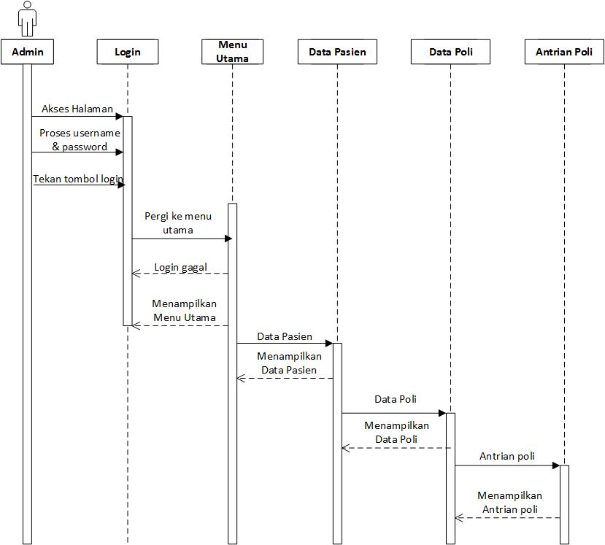
Gambar 5. Sequence Diagram Admin
Gambar 5 merupakan sequence diagram admin, dimana menampilkan 1 aktor yaitu admin dan 5 objek yaitu, halaman login, menu utama, data pasien, data poli, dan antrian poli. Admin bisa masuk ke dalam sistem dengan mamasukan username dan password. Jika berhasil admin akan masuk ke menu utama, jika gagal tampilan akan kembali ke tampilan login. Dan setelah masuk ke halaman menu utama, admin dapat melakukan pengolahan data yaitu data pasien, data poli, dan antrian poli.
- Class Diagram
Class diagram digunakan untuk melakukan visualisasi struktur kelas-kelas dari suatu sistem dan merupakan tipe diagram yang paling banyak digunakan. Class diagram juga dapat memperlihatkan hubungan antar kelas dan penjelasan detail tiap-tiap kelas di dalam model desain (logical view) dari suatu sistem. Selama proses desain, class diagram berperan dalam menangkap struktur dari semua kelas yang membentuk arsitektur sistem yang dibuat[5].
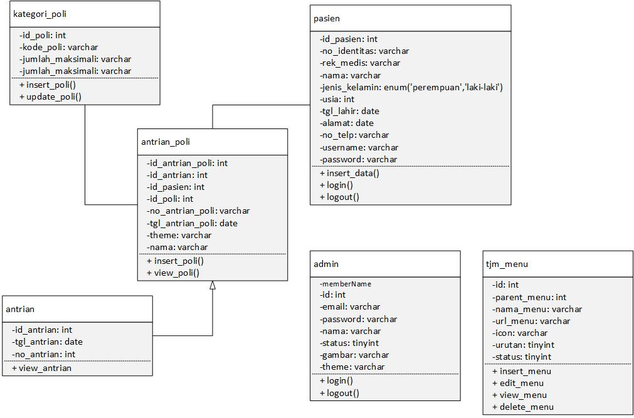
Gambar 6. Class Diagram
Gambar 6 merupakan Sequence Diagram, dimana terdapat 6 class diagram, yaitu tabel kategori poli, antrian poli, pasien, antrian, admin dan tjm_menu. Tiap class memiliki masing-masing tipe dan atribut. Pada class diagram di atas, class kategori poli dan pasien berelasi dengan class antrian poli. Class antrian poli berelasi dengan class antrian. Dan tabel lainnya tidak saling berelasi.
- Tampilan Aplikasi Website
- Login Admin
Gambar 7. Login Admin
Sebelum admin mengakses data pada sistem, admin harus terlebih dahulu login ke dalam sistem dengan memasukan email dan password.
- Dashboard Admin
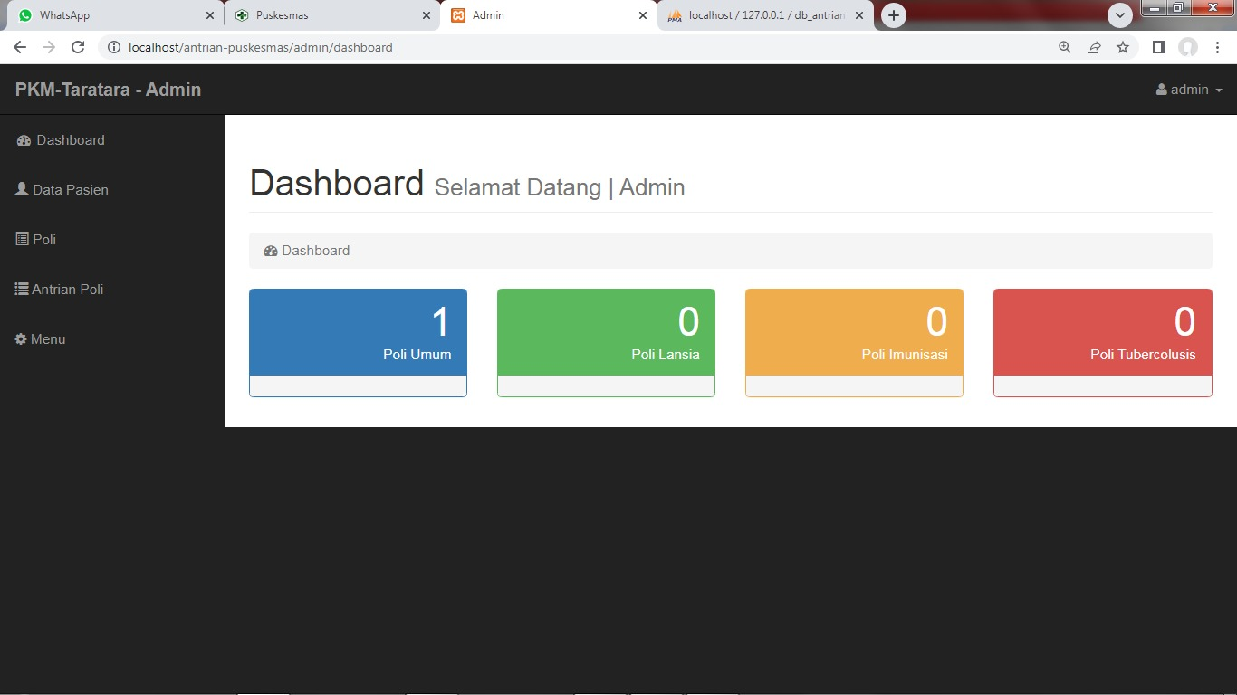
Gambar 8. Dashboard Admin
Setelah login, admin akan langsung diarahkan ke halaman dashboard atau halaman admin, dimana admin dapat mengakses beberapa menu yaitu menu dashboard, data pasien, poli dan antrian poli.
- Halaman Data Pasien
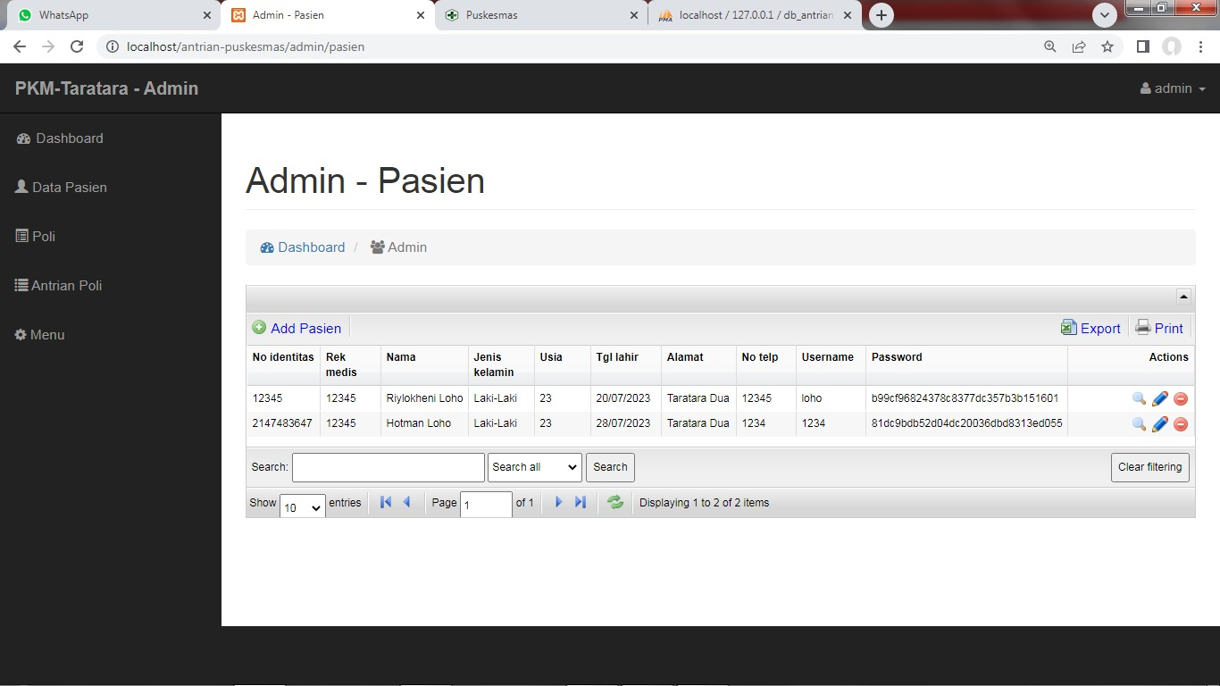
Gambar 9. Data Pasien
Gambar 9 menunjukan data pasien yang sudah melakukan registrasi dan terdaftar ke dalam sistem. Halaman ini hanya bisa diakses oleh admin. Pada halaman ini admin bisa melakukan 6 aksi, yaitu menambah user atau pasien baru, melihat info pasien, mengedit data pasien, menghapus data pasien, mencari pasien, dan juga mencetak data pasien tersebut.

- Poli
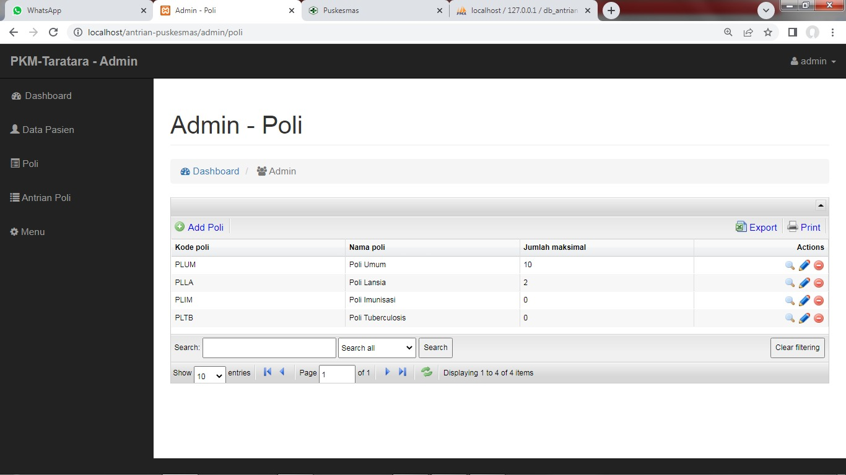
Gambar 10. Poli
Gambar 10 menunjukan keseluruhan poli yang ada di puskesmas. Halaman ini hanya bisa di akses oleh admin. Pada gambar ini admin dapat melakukan enam aksi yaitu, menambah poli, melihat poli, mengedit poli, menghapus poli, mencari poli, dan mencetak poli.
- Antrian Poli
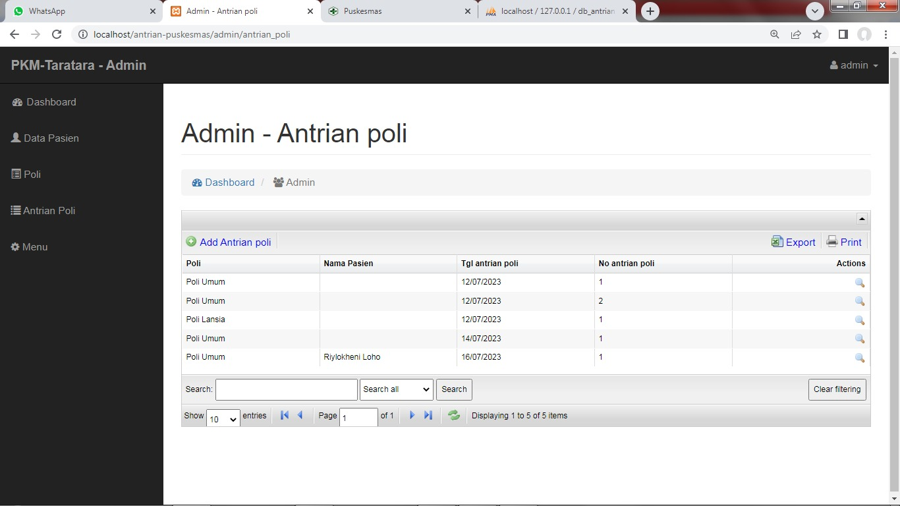
Gambar 11.Antran Poli
Gambar 11 menunjukan jumlah pasien yang melakukan pendaftaran di masing-masing poli yang dituju.

kesimpulan dan saran
Sistem Pendaftaran Pasien secara online ini mempermudah dan membantu pasien dalam melakukan pendaftaran sehingga pasien tidak perlu mengantri di puskesmas dengan waktu yang cukup lama. Selain itu, petugas kesehatan dipermudah dengan data pasien yang sudah melakukan pendaftaran di setiap hari bisa di cetak sehingga meminimalisir dokumen hilang atau rusak dan juga petugas kesehatan bisa membatasi jumlah pasien yang melakukan pendaftaran sehinnga jika pendaftaran telah terpenuhi pasien yang belum bisa mendaftar harus melakukan pendaftaran di hari berikutnya.
Hasil perancangan ini masih sangat sederhana, sehingga perlu diadakan penelitian dan pengembangan, agar Sistem Pendaftaran Pada Puskesmas Taratara Kota Tomohon dapat berfungsi lebih efisien. Sistem ini juga masih belum dalam tahap penggunaan karena membutuhkan hosting untuk halaman WEB. Untuk pengembangan sistem selanjutnya, diharapkan peneliti dapat menambah fitur yang lebih lengkap, agar dapat bermanfaat dan mempermudah penyampaian informasi.

DAFTAR PUSTAKA
[1] A. A. Fauzi dkk., Pemanfaatan Teknologi Informasi di Berbagai Sektor Pada Masa Society 5.0. PT. Sonpedia Publishing Indonesia, 2023.
[2] H. M. Raja, A. B. Putra, dan A. Irwansyah, “Rancang Bangun Sistem Informasi Geografis Berbasis Web Fasilitas Pelayanan Kesehatan Di Kota Pontianak,” JEPIN (Jurnal Edukasi dan Penelitian Informatika), vol. 1, no. 2, hlm. 64–71, 2015.
[3] A. Suprianto, “Rancang bangun aplikasi pendaftaran pasien online dan pemeriksaan dokter di klinik pengobatan berbasis web,” Jurnal Rekayasa Informasi, vol. 10, no. 2, hlm. 136–149, 2021.
[4] H. Hammaminata, F. Erawantini, N. Nuraini, dan G. Alfiansyah, “Perancangan dan Pembuatan Website Puskesmas Nogosari dengan Menggunakan Metode Waterfall,” J-REMI: Jurnal Rekam Medik dan Informasi Kesehatan, vol. 2, no. 2, hlm. 346–359, 2021.
[5] E. Alfonsius, W. W. Kalengkongan, dan S. C. W. Ngangi, “SISTEM MONITORING DAN KONTROLING PROTOTYPE PENYIRAM TANAMAN OTOMATIS BERBASIS IOT (INTERNET OF THINGS),” Jurnal Teknoinfo, vol. 18, no. 1, 2024.
[6] S. W. C. Ngangi, C. A. J. Soewoeh, E. Alfonsius, D. Lapihu, dan I. G. N. A. Putra, “Sistem Informasi Penjualan Sparepart Motor Berbasis Website (Studi Kasus Pada Bengkel Motorindo),” Journal of Information Technology, Software Engineering and Computer Science (ITSECS), vol. 1, no. 2, hlm. 75–83, 2023.
[7] S. F. Ramadhani, E. Alfonsius, dan M. Y. Jumain, “Sistem Informasi Seleksi Calon Ketua Himpunan Menggunakan Metode SAW Pada Himpunan Sistem Informasi STMIK Adhi Guna,” E-JURNAL JUSITI: Jurnal Sistem Informasi dan Teknologi Informasi, vol. 9, no. 2, hlm. 129–137, 2020.
[8] E. Alfonsius, S. W. C. Ngangi, dan C. F. Lagimpu, “Sistem Informasi Layanan Surat Bebas Pustaka Pada Dinas Perpustakaan Dan Kearsipan Provinsi Sulawesi Tengah Berbasis Website,” Journal of Information Technology, Software Engineering and Computer Science (ITSECS), vol. 1, no. 2, hlm. 66–74, 2023.
[9] S. Sukardi, E. Alfonsius, dan A. Y. Safitri, “Sistem Informasi E-Menu Pada Café Raego Berbasis Web Mobile,” E-JURNAL JUSITI: Jurnal Sistem Informasi dan Teknologi Informasi, vol. 9, no. 1, hlm. 9–17, 2020.
[10] E. Alfonsius, Sukardi, dan I. M. N. V. Astawa, “Sistem Informasi Pelaporan Pekerjaan Proyek Berbasis SDLC Modelling (Studi Kasus: PT Vertikal Tiara Manunggal),” Journal of Artificial Intelligence And Technology Information (JAITI), vol. 1, no. 2, hlm. 50–58, Jun 2023.
[11] E. Alfonsius dan W. W. Kalengkongan, “Development of an Alumni Data Processing Information System Using the SDLC Modeling System Development Method,” Jurnal Ilmiah Sistem Informasi Akuntansi, vol. 3, no. 1, hlm. 53–59, 2023.
[12] E. Alfonsius, A. B. Johanes, R. N. F. Mantiri, R. Manahampi, M. Hihola, dan A. C. Hadiwidjaja, “SISTEM INFORMASI GEOGRAFIS LETAK PERSEBARAN TEMPAT PENGISIAN BAHAN BAKAR KENDARAAN TINGKAT RETAILER MENGGUNAKAN GOOGLE API,” Information System Journal, vol. 6, no. 02, hlm. 76–85, 2023.
[13] E. Alfonsius, A. L. Kalua, dan S. C. W. Ngangi, “Sistem Pendukung Keputusan Pengaruh Gadget terhadap Prestasi Siswa menggunakan metode Simple Additive Weighting berbasis Website,” Jurnal Media Celebes, vol. 1, no. 2, hlm. 44–55, 2024.
[14] E. Alfonsius dan W. Wildan, “Employee Payment Information System Based Website Using RFID Identification Attendance (Case Study at Abc Bank),” Journal of Data Science and Information Systems, vol. 1, no. 3, hlm. 117–127, 2023.
[15] W. W. Kalengkongan dan E. Alfonsius, “Goods Sales Information System Using Website-Based Agile Development Methods (Case Study At XYZ Store),” Jurnal Ilmiah Sistem Informasi Akuntansi, vol. 3, no. 1, hlm. 43–52, 2023.

